**Reservas para DUA LIPA en Buenos Aires**

**Estadio River Plate, Buenos Aires (Argentina) | 07 de noviembre de 2025**

*La fecha de los eventos puede variar, un día antes, un día después o hasta postergarse. Turar S.A. no es responsable por los cambios que pueda realizar la organización.*

*ITINERARIO*

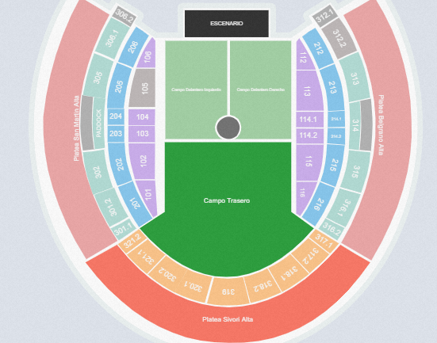**Día 1 – 6 de noviembre de 2025**

* Traslado privado In / Out desde aeropuerto Aeroparque o puerto hacia el hotel seleccionado.
* Check-in y alojamiento en el hotel reservado, con desayuno incluido.

**Día 2 – 7 de noviembre de 2025**

* Desayuno en el hotel.
* Traslado desde el hotel al Estadio River Plate para asistir al concierto de DUA LIPA.
* Entrada en Platea Belgrano Alta para el show del día.
* Tiempo libre para disfrutar del evento.
* Traslado de regreso al hotel después del concierto.

**Día 3 – 8 de noviembre de 2025**

* Desayuno en el hotel.
* Check-out y traslado al aeropuerto o puerto para cierre del servicio.

**Servicios Incluidos**

* Traslado In / Out aeropuerto Aeroparque o puerto en privado
* 2 noches de alojamiento con desayuno en hotel seleccionado (In 06/11 Out 08/11)
* Traslado Hotel / Evento / Hotel
* Entrada Platea Belgrano Alta para el show del 07 de noviembre
* Asistencia al viajero Interassist INTER 60*
* Cortesía especial de Turar S.A., 1 botella de vino por habitación
* Coordinación en destino

**PRECIOS POR PERSONA SEGÚN BASE SELECCIONADA. COMISIONABLES 10%.**

| **HOTEL** | **Doble** | **NT Extra** | **Single** | **NT Extra** |
| --- | --- | --- | --- | --- |
| Waldorf 3* o similar | USD 485 | USD 57 | USD 628 | USD 114 |
| Argenta Tower & Suites 4* o similar | USD 624 | USD 74 | USD 956 | USD 177 |

**Adicionales por traslados desde o hacia EZEIZA**

| **Tipo** | **Precio en USD (Tarifas comisionables 10%)** |
| --- | --- |
| Por tramo en Single | USD 71 |
| Por tramo en Doble | USD 35 |

**No incluye**

Aéreos, propinas, tasas ecoturísticas, actividades opcionales u otros servicios no detallados.

**Reservas y consultas**

Para mayor información y reservas, por favor, contactar a nuestro equipo: [incoming@turar.com](mailto:incoming@turar.com)

**ASISTENCIA INTERASSIST INTER 60**

**Coberturas y servicios**

| **Coberturas** | **Servicios y Límites** |
| --- | --- |
| Cobertura global máxima | USD 60.000 |
| Asistencia médica en caso de enfermedad y/o accidente | USD 60.000 |
| Medicamentos | USD 2.000 |
| Asistencia médica en caso de preexistencia | USD 3.000 |
| Odontología de urgencia | USD 500 |
| Gastos de hotel por convalecencia | USD 500 |
| Días complementarios por internación | 5 días |
| Traslado sanitario | Incluido |
| Repatriación sanitaria | Incluido |
| Repatriación funeraria | Incluido |
| Traslado de familiar por hospitalización del beneficiario | Tkt Aéreo / Alojamiento |
| Viaje de regreso por fallecimiento de un familiar | Tkt Aéreo |
| Viaje de regreso por siniestro en domicilio del beneficiario | Tkt Aéreo |
| Acompañamiento de menores | Incluido |
| Localización en caso de pérdida de equipaje | Incluido |
| Indemnización complementaria por pérdida de equipaje | USD 1.200 |
| Compensación por demora en la devolución del equipaje | USD 400 |
| Gastos de cancelación / interrupción con causa | USD 1.000 |
| Cancelación Premium | USD 600 |
| Gastos por vuelo demorado o cancelado (mínimo 6 horas) | USD 200 |
| Transferencia de fondos | USD 4.000 |
| Asistencia legal por accidente de tránsito | USD 4.000 |
| Transferencia de fondos para fianza legal | USD 15.000 |
| Asistencia en caso de extravío de documentación | Incluido |
| Línea de consulta / información | Incluido |
| Sustitución de ejecutivo | Incluido |
| Rotura de equipaje | USD 25 |
| Cobertura Geográfica | Mundial |
| Mínimo días por viaje | 5 días |

**Condiciones de ventas**

Tarifas sujetas a modificación y cambio sin previo aviso. Turar S.A. no se hace responsable por la suspensión y/o cambio de fecha del evento. Las reservas se confirman con el pago total de las mismas, siendo un paquete no reembolsable con el 100% de penalidad. Una reprogramación del evento por fuerza mayor de la organización no amerita reembolso del paquete.

Los Traslados IN-OUT Aeropuerto, cuando estén incluidos en el programa, contemplan 1 equipaje y 1 artículo personal por persona. Caso que el pasajero tenga más equipaje del indicado, deberá avisarlo con anticipación para poder preverlo.

**Condiciones de Ticket**  
Las entradas pueden ser abonos, entradas físicas, electrónicas o para descargar mediante una app en el celular (pass wallet, etc.), con lo que se necesita que el cliente tenga celular con acceso a internet para poder enseñar la entrada descargada en el mismo. Turar S.A. está exento de cualquier responsabilidad si los clientes no tienen smartphone en el caso de que sean tickets para descargar en la app.  
Si las entradas fuesen físicas, se coordina lugar y horario de entrega en destino con los pasajeros a su llegada; si las entradas fuesen electrónicas, con QR, aplicación u otro medio reenviable, se harán llegar a los pasajeros en tiempo y forma para que puedan asistir al show, evento, partido, etc. En ambos casos, tanto envíos como entregas, los plazos pueden ser hasta 24 horas antes del show, evento, partido, etc.  
En caso de ser entradas físicas, Turar S.A. será la empresa que designe fecha y lugar de entrega.  
En el caso de ser entradas, el precio que aparece en la misma no es vinculante con el precio de venta, ya que se incluyen gastos de gestión, envío-entrega, impuestos. El cliente acepta y consiente dicha compra, y en conocimiento de lo anteriormente mencionado, acepta la no posibilidad de reclamación alguna respecto del precio. En el precio que nosotros informamos, incluimos gastos de gestión, envío-entrega, impuestos.  
Garantizamos las entradas por parejas, de 2 en 2, que pueden ser juntas en la misma fila o en la fila por delante o por detrás, pero siempre juntas.  
Deben informar al momento de solicitar una reserva: datos completos del pasajero, copia del pasaporte y teléfono de contacto.